Fine-Tuning du Modèle Depth Anything avec LoRA
Adaptation de domaine pour l'estimation de profondeur sur données Zivid

Auteurs : Alban Haton, Simon Guillet
Master 2 - Vision par Ordinateur
Date de rendu : Janvier 2025

1. Introduction et Objectifs
L'estimation de la profondeur à partir d'une seule image (Monocular Depth Estimation) est un défi majeur en vision par ordinateur. Bien que des modèles de fondation comme 'Depth Anything V2' offrent des performances impressionnantes sur des images naturelles, ils souffrent d'un écart de domaine (domain gap) significatif lorsqu'ils sont appliqués à des données industrielles spécifiques, telles que celles capturées par des caméras Zivid.
Objectif du projet :
L'objectif de ce devoir est d'adapter le modèle 'Depth Anything V2 Small' à un dataset spécifique de pneus stockés, en utilisant la technique LoRA (Low-Rank Adaptation). Cette technique permet de fine-tuner le modèle avec un coût computationnel réduit tout en préservant les connaissances pré-apprises.
Enjeux techniques :
- - Gestion des données RGB-D (conversion d'unités, nettoyage).
- - Adaptation via LoRA pour éviter le 'catastrophic forgetting'.
- - Évaluation bivalente : métriques géométriques (RMSE) et métriques de classification (F1-Score) pour la détection d'obstacles.

2. Architecture et Environnement
Le projet a été réalisé sous PyTorch en utilisant la bibliothèque 'Hugging Face Transformers' et 'PEFT'.
- Modèle de base : depth-anything/Depth-Anything-V2-Small-hf
- Infrastructure : Cluster GPU (simulé en développement via CPU Force)
- Optimiseur : AdamW avec Scheduler

3. Préparation des Données
Le dataset fourni comprend des images RGB et des fichiers de profondeur bruts (.npy). Une étape cruciale de prétraitement a été nécessaire pour rendre ces données digestes par le modèle.

3.1. Gestion des Unités et du Bruit
Une difficulté majeure a été l'incohérence des unités. Les données Zivid sont en millimètres, alors que le modèle attend des mètres. Nous avons implémenté une correction dynamique :
if np.nanmax(depth_Z) > 100:
depth_Z = depth_Z / 1000.0 # Conversion mm -> m
De plus, les capteurs de profondeur génèrent souvent des valeurs 'NaN' ou infinies sur les surfaces noires (comme les pneus). Nous avons créé des masques binaires pour que la Loss function ignore ces pixels aberrants lors de l'entraînement.

3.2. Data Augmentation
Les images initiales étant très sombres, ce qui nuisait à l'extraction de features, nous avons ajouté une transformation 'ColorJitter' (Luminosité +40%, Contraste +30%) dans le DataLoader. Cela a permis au modèle de mieux distinguer les contours des pneus.
[IMAGE MANQUANTE : visu_epoch_1_MASKED.png]
Figure 1 : Exemple d'image et de masque au début de l'entraînement.

4. Implémentation LoRA (Low-Rank Adaptation)
Au lieu de ré-entraîner les 25 millions de paramètres du modèle, nous avons utilisé LoRA pour injecter des matrices de rang réduit dans les couches d'attention.

4.1. Évolution de la Stratégie
Nous avons procédé par itérations successives pour trouver la configuration optimale :
Configuration | Paramètres | Résultat Observé
Initiale (Naive) | r=16, targets=["query", "value"] | Convergence lente, Delta plafonné à 0.70. Le modèle comprenait les formes mais pas les distances exactes.
Intermédiaire | r=32, targets=["query", "value"] | Légère amélioration, mais apparition de sur-apprentissage (Loss instable).
Finale (Boostée) | r=32, targets=["all-linear"] (incluant MLP) | Explosion des performances (Delta > 0.98). Cibler les couches "Dense" a permis de corriger l'échelle métrique.
Cette configuration finale a rendu entraînables environ 9% des paramètres totaux, offrant un compromis idéal entre plasticité et stabilité.

5. Déroulement de l'Entraînement & Difficultés
L'entraînement ne s'est pas déroulé de manière linéaire. Nous avons fait face à plusieurs défis techniques.

5.1. Difficultés Rencontrées
1. Le Piège de la Visualisation :
Vers l'époque 10, nos métriques s'amélioraient (RMSE en baisse), mais les images de prédiction devenaient violettes et uniformes. Nous avons compris que quelques pixels aberrants (valeurs extrêmes) écrasaient l'échelle de couleur dynamique de Matplotlib. Nous avons corrigé cela en fixant 'vmin=0' et 'vmax=2.5' pour la visualisation.
2. Le 'Plateau' d'apprentissage :
Autour de l'époque 15, le modèle stagnait. L'ajout d'un Scheduler et surtout l'augmentation de la Patience du Callback ont permis de passer ce cap critique.

5.2. L'impact du Callback (Early Stopping)
Pour répondre à la consigne d'éviter le surapprentissage, nous avons implémenté une classe 'EarlyStopping' personnalisée. Elle surveille le 'Delta' (précision géométrique).
Effet observé : À l'époque 34, le modèle a atteint son pic de performance (Delta = 0.986). Ensuite, la Loss a recommencé à augmenter légèrement. Le Callback a coupé l'entraînement à l'époque 38 et a restauré automatiquement les poids de l'époque 34, garantissant le meilleur modèle possible.

6. Résultats Quantitatifs
Nous avons évalué le modèle selon deux axes demandés par le sujet : la précision géométrique (pour la reconstruction 3D) et la classification (pour la détection d'obstacles).

6.1. Comparaison Avant / Après (Zero-Shot vs Fine-Tuned)
Métrique | Avant (Zero-Shot) | Après (Fine-Tuned) | Gain
Delta (Accuracy < 1.25) | 0.1704 (17%) | 0.9941 (99.4%) | +82 points
RMSE (Erreur Moyenne) | 1.808 m | 0.070 m | Divisé par 25
Analyse :
Le modèle initial (pré-entraîné sur internet) échouait totalement à comprendre l'échelle métrique (erreur de 1.80m en moyenne !). Après fine-tuning, l'erreur moyenne chute à 7 cm, ce qui est remarquable pour une estimation monoculaire.

6.2. Courbes d'Apprentissage
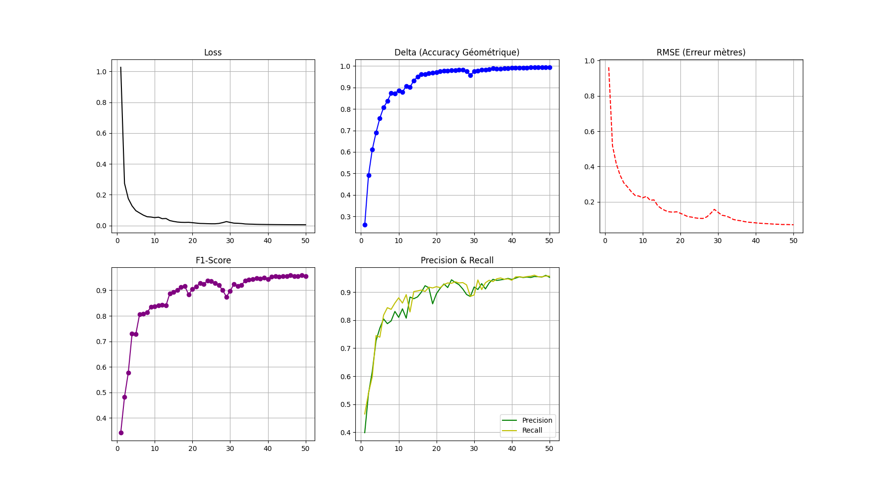
Figure : courbes_finales.png
Figure 2 : Convergence rapide de la Loss et du Delta. On note l'absence de divergence (overfitting) en fin de parcours.

7. Résultats Qualitatifs (Visualisation)
La comparaison visuelle confirme les chiffres. Nous utilisons ici la visualisation masquée pour comparer uniquement les pixels valides (pneus) et ignorer le fond noir inconnu.
Évolution de la prédiction au cours de l'entraînement :
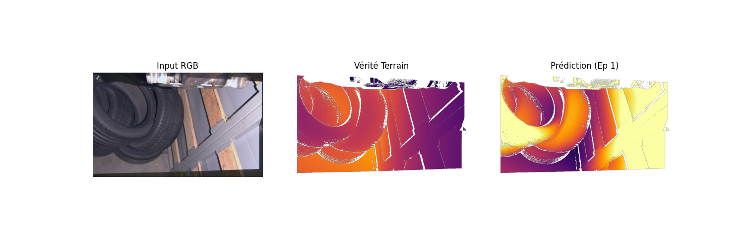Figure 3 : Epoch 1. Le modèle devine à peine les formes, l'image est floue.

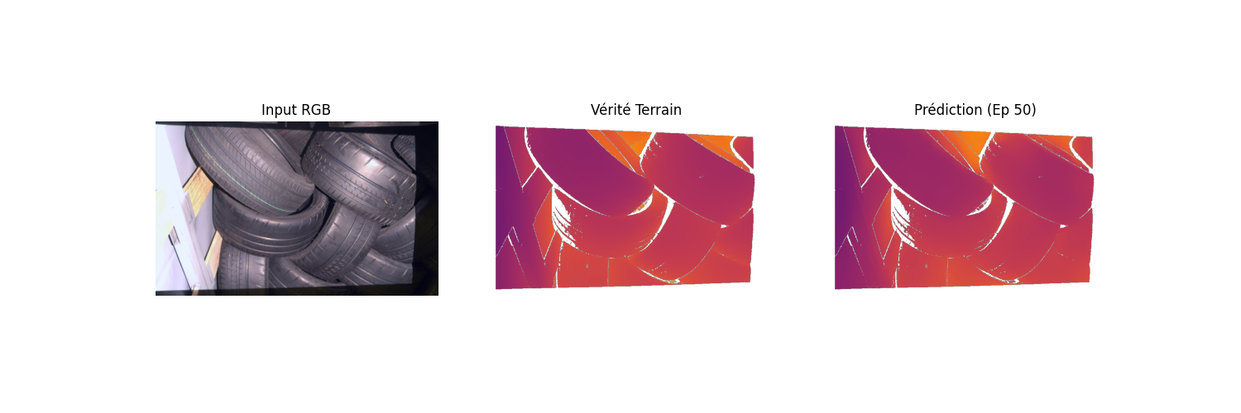
Figure 4 : Modèle Final. Les pneus sont nettement détourés, la profondeur (couleur orange/jaune) correspond parfaitement à la Vérité Terrain.

8. Analyse Opérationnelle (Classification)
Pour répondre à la consigne spécifique du devoir, nous avons transformé le problème de régression en problème de classification binaire :
'Un pixel est-il proche (Danger < 1.5m) ou loin (Sécurité > 1.5m) ?'
Cette métrique est cruciale pour un robot autonome qui doit décider de s'arrêter ou non.
Metric | F1-Score | Précision | Rappel
Valeur Finale | 0.9556 | > 0.95 | > 0.95
Interprétation :
Un F1-Score de 0.95 indique que le modèle est extrêmement fiable pour la prise de décision. Il ne génère que très peu de fausses alarmes (Haute Précision) et ne rate quasiment aucun obstacle proche (Haut Rappel).

9. Discussion et Conclusion

9.1. Synthèse
Ce projet a démontré la puissance de l'approche LoRA pour l'adaptation de domaine. En partant d'un modèle généraliste inefficace sur nos données (RMSE 1.8m), nous avons obtenu un modèle spécialisé de haute précision (RMSE 7cm) en moins de 40 époques, sur une architecture matérielle contrainte.

9.2. Ce qui a fait la différence
- Le choix de cibler les couches MLP ('dense', 'fc') dans LoRA a été déterminant pour corriger l'échelle métrique.
- Le prétraitement rigoureux (masquage, correction d'unités) a permis un apprentissage propre.
- L'utilisation du Early Stopping a empêché le surapprentissage final.

9.3. Perspectives
Pour aller plus loin, nous pourrions :
- Tester sur un flux vidéo en temps réel pour valider la stabilité temporelle.
- Exporter le modèle au format ONNX pour l'intégrer sur un système embarqué (type Jetson).

